System operacyjny : windows

Środowiska programowania : Intelii Idea, Android Studio

Język programowania : java

Nazwa emulatora systemu mobilnego : Nexus 5X API 29 x86

konsola1.png

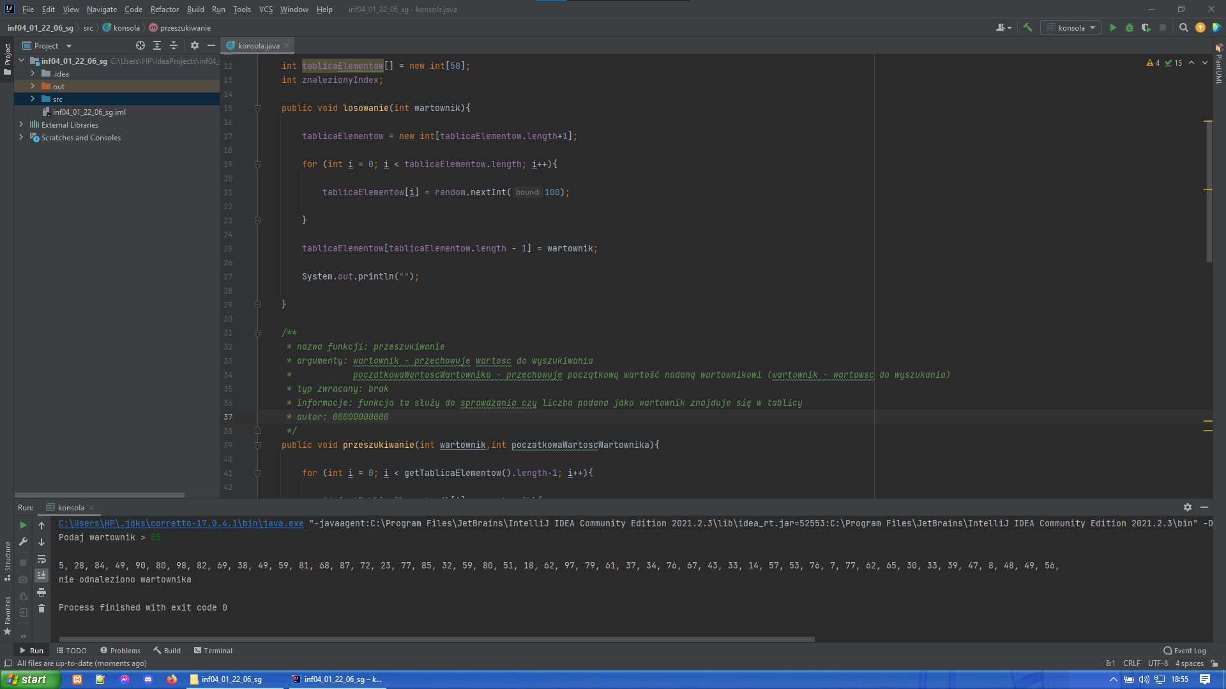

konsola2.png

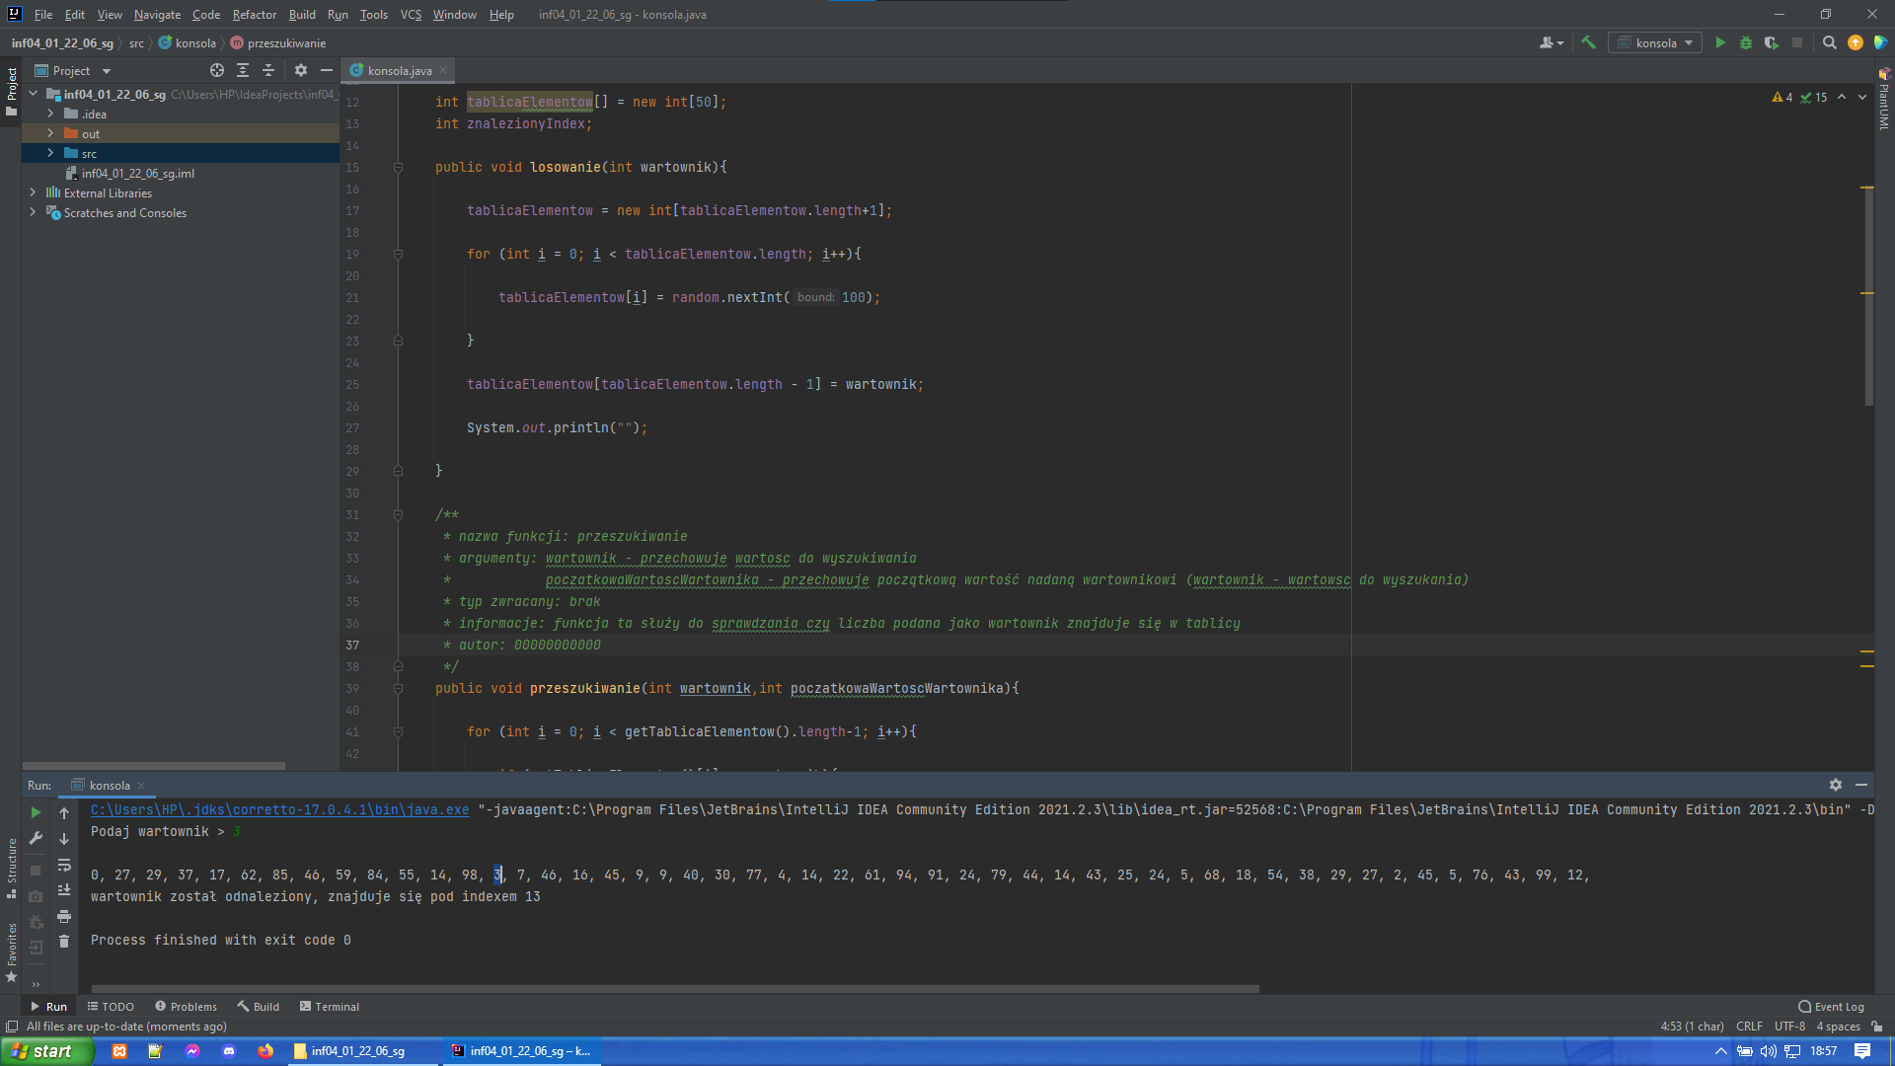

mobile1.png

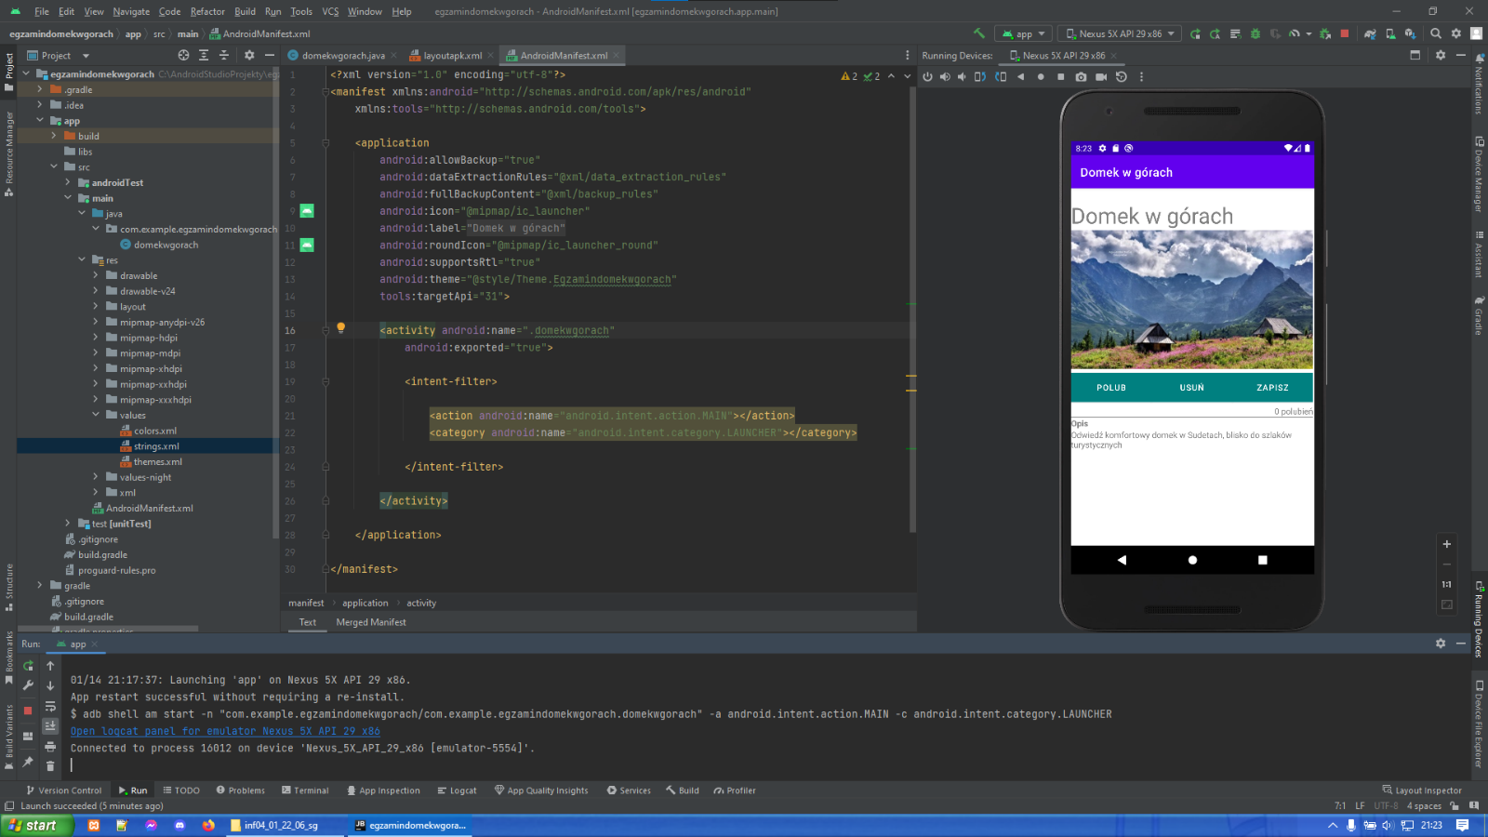

mobile2.png

